Manual de formación
para soluciones generales en automatización
Totally Integrated Automation (T I A )

MÓDULO B1
Diagnóstico/tratamiento de errores

Este documento fue suministrado por SIEMENS Siemens A&D SCE (Tecnología en Automatización y Accionamientos, Siemens A&D, coopera con la Educación) para formación. Siemens no hace ningún tipo de garantía con respecto a su contenido.

El préstamo o copia de este documento, incluyendo el uso e informe de su contenido, sólo se permite dentro de los centros de formación.

En caso de excepciones se requiere el permiso por escrito de Siemens A&D SCE (Mr. Knust: E-Mail: michael.knust@hvr.siemens.de). Cualquier incumplimiento de estas normas estará sujeto al pago de los posibles perjuicios causados. Todos los derechos quedan reservados para la traducción y posibilidad de patente.

Agradecemos al Ingeniero Michael Dziallas, a los tutores de las escuelas de formación profesional, así como a todas aquellas personas que nos han prestado su colaboración para la elaboración de este documento.

PÁGINA:

1. Introducción 4

2. Diagnosis 6
2.1 Diagnóstico Hardware 6
2.2 Mensajes de Diagnosis 10

3. Tipos de Error 13
3.1 Error Síncrono................................................................................................................... 13
3.2 Error Asíncrono 18


Información



Programación


Notas

1. INTrODUCCIÓN

El módulo B1 pertenece al contenido de las Funciones Adicionales de Programación STEP 7.

Programación Básica

De STEP 7
2 - 3 días Módulos A

Funciones Adicionales
de Programación STEP 7
2- 3 días Módulos B

Sistemas de Bus de Campo Industrial
2- 3 días Módulos D
Visualización de Procesos
2- 3 días Módulos F
Programación Secuencial
2- 3 días Módulos C C

Comunicación IT
con SIMATIC S7
1- 2 días Módulo E

Finalidad del Aprendizaje:

En este módulo, el lector aprenderá sobre el proceso del diagnóstico de errores y averías. El módulo siguiente contiene:

• Funciones de Diagnosis en STEP 7
• Tipos de Errores y sus correspondientes Bloques de Organización
• Tipos de Bloques de Organización

Requisitos:

Para el correcto aprovechamiento de este módulo, se requieren los siguientes conocimientos:

• Conocimientos de uso de Windows 95/98/2000/ME/NT4.0
• Programación Básica de PLC con STEP 7 ( Módulo A3 - ‘Puesta en Marcha’ programando PLC con STEP 7)
• Funciones de Depuración - y Online- Functions en STEP 7 (Módulo A7 – Funciones de Depuración - y Online- )

Hardware y software Necesarios

- PC, Sistema Operativo Windows 95/98/2000/ME/NT4.0 con
- Mínimo: 133MHz y 64MB RAM, aprox. 65 MB de espacio libre en disco duro
- Óptimo: 500MHz y 128MB RAM, aprox. 65 MB de espacio libre en disco duro
- Software STEP 7 V 5.x
- Interfase MPI para PC (p.e. PC- Adapter)
- PLC SIMATIC S7-300
Ejemplo de configuración:
- Fuente de Alimentación: PS 307 2A
- CPU: CPU 314
- Entradas Digitales: DI 16x DC24V
- Salidas Digitales: DO 16x DC24V / 0.5 A
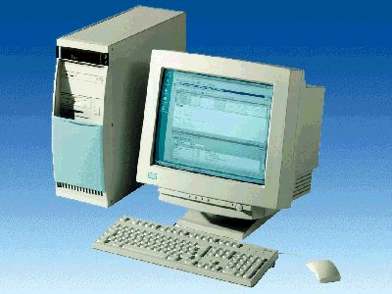
1 PC
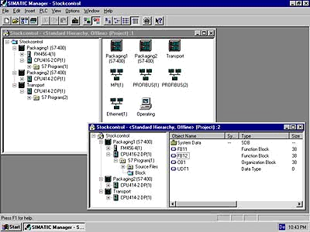
2 STEP 7

3 PC Adapter

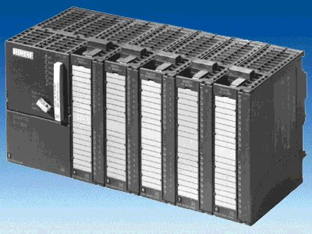
4 SIMATIC S7-300

2 DiagnosIS
Las siguientes funciones de diagnosis pueden ser probadas a través del proyecto “Puesta en Marcha”, elaborado en el módulo A3 – “Puesta en Marcha” Programación de PLC con STEP 7.

2.1. DIAGNÓSTICO HARDWARE
Con la ayuda del Diagnóstico Hardware en el Administrador SIMATIC, se puede obtener rápidamente una visión global de la estructura y estado del sistema de automatización.

1. Esta llamada tiene lugar tras haber cargado los bloques del proyecto en la CPU. Después seleccionamos la carpeta de Bloques en el Administrador SIMATIC. (→ Bloques)

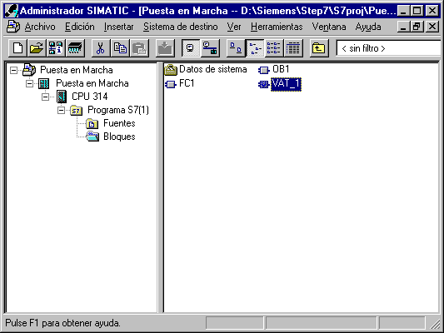

2. La aplicación puede ser llamada a través del menú Sistema de Destino , Diagnosticar Hardware (→ Sistema de Destino → Diagnosticar Hardware).

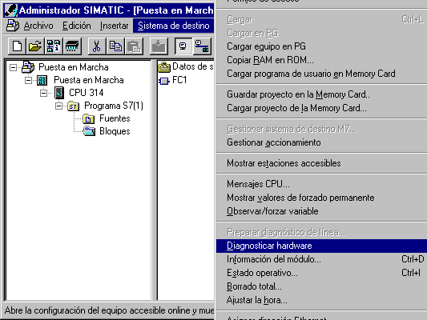

3. Tras ejecutar la diagnosis hardware, aparece una Vista Rápida. La vista rápida muestra la CPU y los módulos de periferia distribuida. La imagen siguiente muestra la información del módulo de CPU (RUN) y el error en el módulo SM de entradas digitales.
A través del botón Información del Módulo, se obtiene la información del módulo resaltado en azul. En el ejemplo de abajo, la información del módulo hará referencia al módulo de entradas digitales. (→ Información del Módulo)

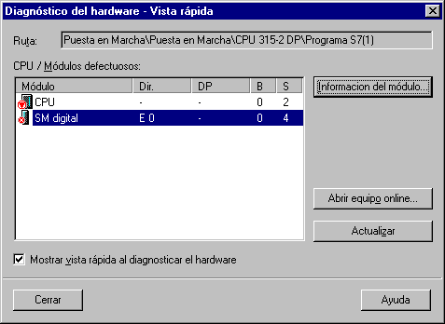

4. La solapa General muestra el modo de operación y el estátus del módulo digital. El número de Orden, rack, número de slot, así como la dirección del módulo son mostrados en la zona central de la ventana.
En el área Estado, el módulo anuncia el error generado. En este caso no existe Ninguna Petición de forzado permanente de la CPU. Se puede encontrar ayuda de un error en particular a través del botón Ayuda. El modo de operación se cerrará después con el botón Cerrar (→ Cerrar).

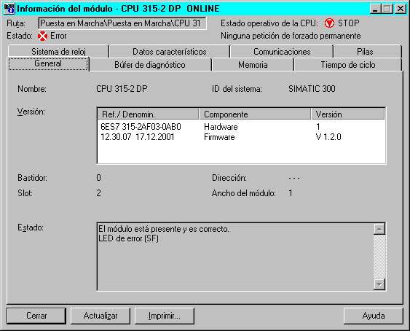

Nota: Reparar este error intercambiando el módulo en la configuración hardware y volver a cargar la nueva configuración en la CPU.

5. Igualmente se puede abrir el modo de operación de la CPU con el botón Modo de Operación (→ Modo de Operación).

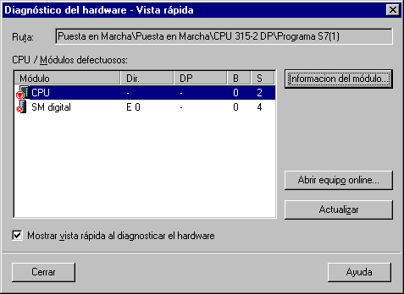

6. El estado operativo del modo de operación se divide en 8 solapas diferentes. En este sitio, solo la solapa Buffer de Diagnóstico debería ser mirada. La solapa muestra el número de evento que se está ejecutando con la fecha y hora en el campo Eventos. En la columna Evento, uno puede encontrar una breve descripción del evento. El cambio de estado de la CPU es mostrado, así como el error que ha ocurrido. El tercer evento es el mostrado abajo como Stop por orden de la PG o...... La definición exacta del error se encuentra en el área inferior de la pantalla junto con un ID de Evento y una descripción del tipo de error.
A través del buffer de diagnóstico en la CPU, es posible detectar y eliminar el origen del error (→Buffer de Diagnosis)

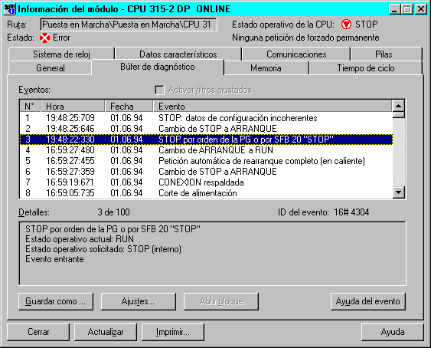

2.2 MENSAJES DE DiagnÓstico
Con la ayuda de los mensajes de diagnóstico, existe una manera directa de distribuir mensajes de error debidos a errores esporádicos en el equipo. Los mensajes se muestran en una programadora o en un dispositivo de Visualización y Modificación, como pueda ser un Panel de Operador o un Panel Táctil. Tan pronto como la CPU genera un error, ésta pasa a STOP y aparece una ventana de mensaje en la PG o en la OP.

Para poder acceder a la pantalla de mensajes de diagnosis, se ha de proceder de la siguiente manera:

- Cambiar al Administrador SIMATIC y elegir la carpeta Programa S7(1). (→ Programa S7(1) )

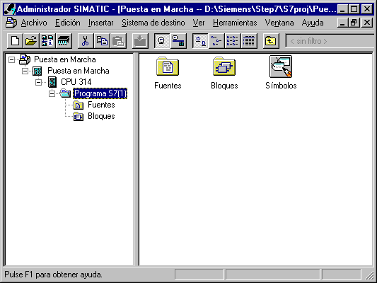

- Acceder al menú Mensajes CPU a través de Sistema de Destino (→ Sistema de Destino → Mensajes CPU...)

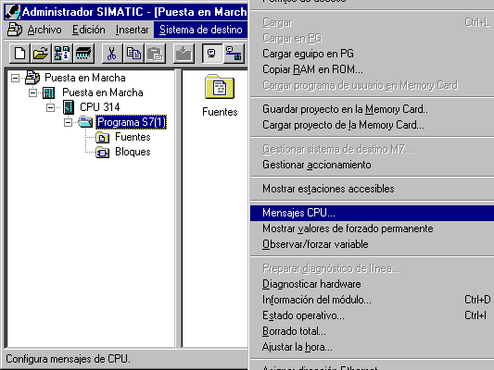

- Se mostrarán entonces todas las CPUS y Programas S7. Activar las casillas W y A. ( →W→ A )

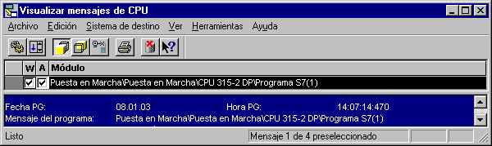

Significado de la abreviatura W:

- Haga clic en este campo para activar los mensajes de diagnóstico de sistema y/o los mensajes de diagnóstico personalizados. Otro clic desactivará los mensajes..

Significado de la abreviatura A:

- Haga clic en este campo para activar mensajes de acuse obligatorio y de acuse no obligatorio (ALARM_S/SQ). Otro clic la desactivará. La aplicación "Visualizar mensajes de CPU" comprueba si el módulo en cuestión soporta la ALARM_S y/o la ALARM_SQ. Si no es así, aparecerá un mensaje indicándolo.

Nota: Tras cada reset de memoria, la pantalla deberá ser activada de nuevo!

- Elija Preferencias para el archivador (→ Herramientas → Preferencias).

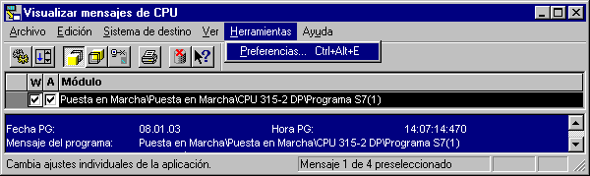

- Elija el ‘Tamaño’ del ‘Archivador’ o seleccione ‘Vaciar Archivador’ (→ Tamaño → Vaciar Archivador → OK).

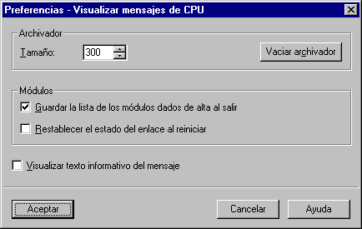

- Se mostrarán todos los mensajes recibidos.

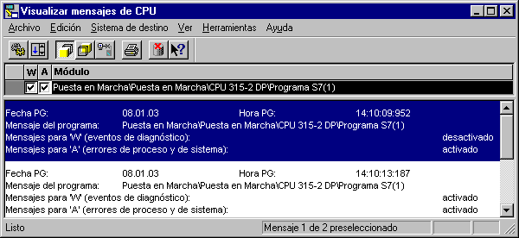

3 Tipos de error
Existen bloques de organización asociados a errores en las CPUs SIMATIC S7-300 CPUs que son ejecutados cuando aparece un error. En caso de que dicho bloque de organización no se encuentre disponible en la CPU, ésta pasa a STOP
Esta llamada será mostrada también en el buffer de diagnóstico de la CPU:
El error se divide en dos categorías de errores:

Errores Síncronos

Un error síncrono es aquel que se genera desde el sistema operativo de la CPU cuando aparece un error inmediatamente relacionado con el proceso del programa. Los errores síncronos se dividen en errores de programación y errores de acceso. Si se genera un error síncrono, el sistema operativo llama al correspondiente bloque de organización.

Errores Asíncronos

Los errores asíncronos son errores que pueden aparecer, independientemente del proceso del programa. Si se genera un error asíncrono, el sistema operativo llamará al correspondiente bloque de organización.

3.1 errores síncronos

Los errores síncronos se hallan directamente determinados por la ejecución de un comando. Por ejemplo, si la función FC10 es llamada y este bloque no está disponible, se generará un error síncrono, el sistema pasará a modo STOP y el led rojo SF LED (error de sistema) se iluminará.

Un OB de error es un bloque de organización que decide el comportamiento de la CPU en caso de error. En caso de un error de programación, se llama al bloque de organización , en caso de error de acceso a periferia, el bloque de organización OB122. Si no existe ninguno de estos Obs de error en la CPU, se alcanzará el modo STOP.

3.1.1 ejemplo de un error de programación

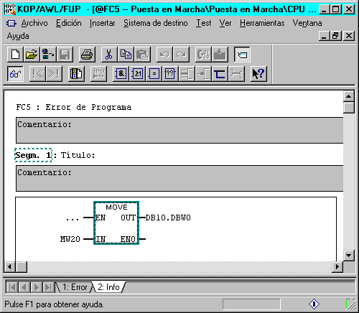

En la Función FC5, el contenido de la palabra de marcas 20 es almacenado en la palabra 0 del Bloque de Datos DB10. El DB10 no se encuentra cargado en la CPU. Dado que no hay ningún OB de errores en la CPU, ésta pasará a STOP.

Ejercicio para provocar el error de programación:

- Programar el error en FUP en el FC5

- Programar la llamada al FC5, en AWL, en el OB1 de la siguiente forma:

Call FC 5

- Cargar los bloques en la CPU

- Lectura del buffer de diagnóstico
El buffer de diagnóstico muestra como evento número 1, bajo la columna Evento, el mensaje the message Stop por error de programación (OB no cargado o ...).
El evento número 2 informa: Bloque de Datos no cargado.
En la ventana Detalles del evento, la causa del mensaje, el OB1 y el FC5 pueden ser leidos en este caso. La declaración se hace en la pantalla a través de un click del ratón en el evento. El botón Abrir Bloque abre el bloque online. El cursor se posiciona al lugar donde se produjo el error.

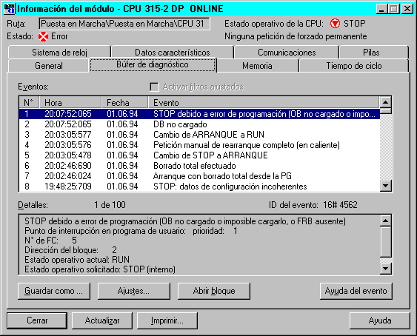

5. El botón Ayuda del Evento da consejos sobre como solucionar el problema.

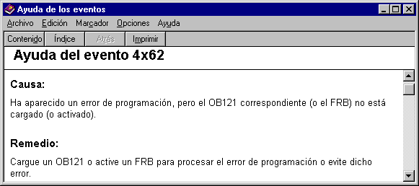

Nota: El error puede solucionarse a través de la carga del OB de error OB121 o cargando el DB10 en la CPU. El OB121 no soluciona la causa del error, solo evita que la CPU pase a modo STOP.

3.1.2 Programación del ob de error OB 121
1. El bloque de organización es insertado en la carpeta de bloques a través del menú The organization block is inserted in the block container over the menu Bloque S7, Bloque de Organización. (Insertar -> Bloque S7 -> Bloque de Organización)

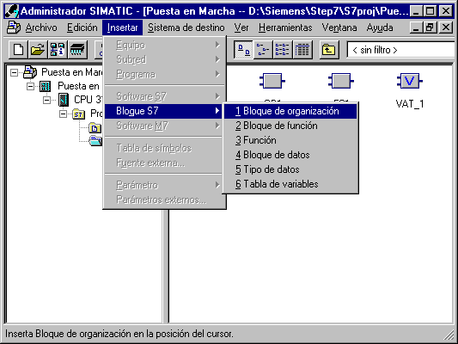

2. En la pantalla de diálogo Propiedades del Bloque de Organización se le asigna al bloque el nombre ‘OB 121’ y se seleccionará como lenguaje de creación FUP (OB121 -> FUP -> OK).

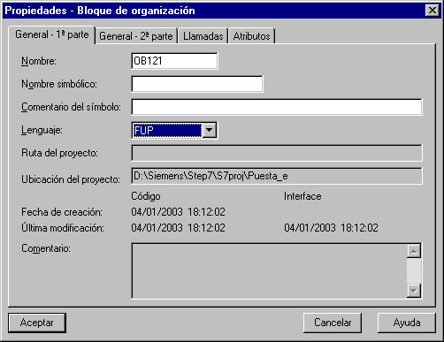

3. Cuando se cargue el OB 121 en el PLC y se lleve a cabo un nuevo rearranque, la CPU no volverá a pasar a modo STOP. El error del sistema será mostrado a través del led rojo SF LED y, en la CPU y en el Buffer de Diagnóstico, se mostrará un nuevo error .

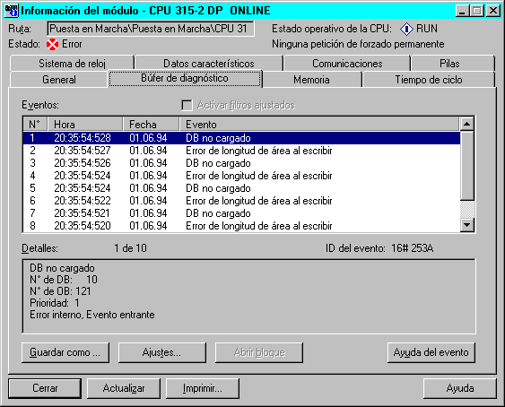

El mensaje de error dice: Error en Longitud de Área al Escribir, la causa es un Bloque de Datos Global y que el bloque de Datos no ha sido cargado en el PLC, en este caso, el DB10.

Reparando los errores de programación:

- Crear el Bloque de Datos DB10
- Transferir el Bloque de Datos al PLC
- Llevar a cabo un nuevo arranque
- Verificar el resultado

Resultado:

El led SF de la CPU se apaga, el error ha sido eliminado.

3.1.3 error de acceso

Un error de acceso se genera cuando hay un acceso defectuoso a un módulo de periferia o éste no se encuentra disponible.

El sistema operativo llama la OB 122 como OB de error de acceso a periferia. Si este OB no se encuentra disponible, la CPU pasa a modo STOP.

3.2 Errores asíncronos

Los errores asíncronos se autoasignan a una acción de programa no particular. Esto significa que se generan de manera asíncrona al procesamiento del programa.

Tipo de Error | Ejemplo | OB de Error
Error por Tiempo | Exceso del tiempo ciclo máximo | OB 80
Error en Fuente de Alimentación | Fallo de la batería Tampón | OB 81
Interrupción de Diagnóstico | Rotura de cable en la entrada de un módulo de diagnosis | OB 82
Interrupción al Insertar/Eliminar un Módulo | Inserción/Eliminación de un módulo | OB 83
Fallo Hardware de la CPU | Error en la interfase a la red MPI, al bus interno de comunicaciones (C-Bus) o a la interfase de la periferia distribuida de I/O | OB 84
Error de Clase Prioritaria | Llamada a un módulo OB no cargado | OB 85
Error de Bastidor  (solo S7-400) | Fallo del módulo montado en el S7-400 | OB 86
Error de Comunicaciones | Detección de un cable falso | OB 87

